Date | Charger les pilotes Création de VM win Serv 2025 |  |  | Version
Rédacteur
Correcteur
Validateur
Destinataire (Utilisateur Tech) |  |  | 
Dernière mise à jour

Description de la procédure : Sert a charger les pilotes des disques pour l’installation de votre vm. Ainsi qu’installer les Drivers pour le bon fonctionnement de votre VM

Commencer par cliquer sur Parcourir
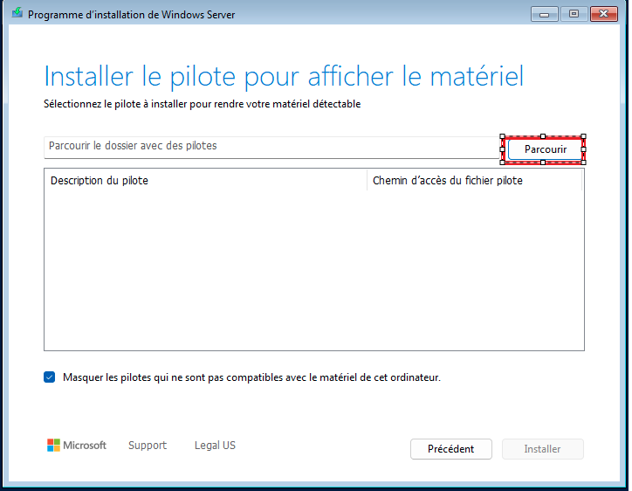

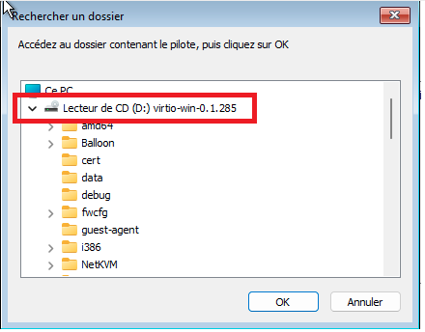
Ensuite Lecteur de CD avec les Drivers virtio

Sélectionné l’onglet viocsi puis l’onglet 2k25 et amd 64

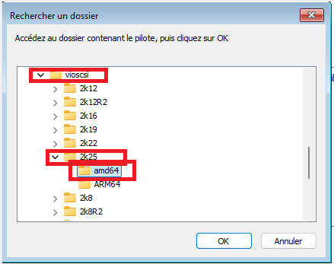

Vos drivers pour voir les disques lors de l’installation de la vm sont visible une fois votre VM win serv lancé aller dans votre explorateur de fichier et double cliquer sur virtio-win-gt-x64.msi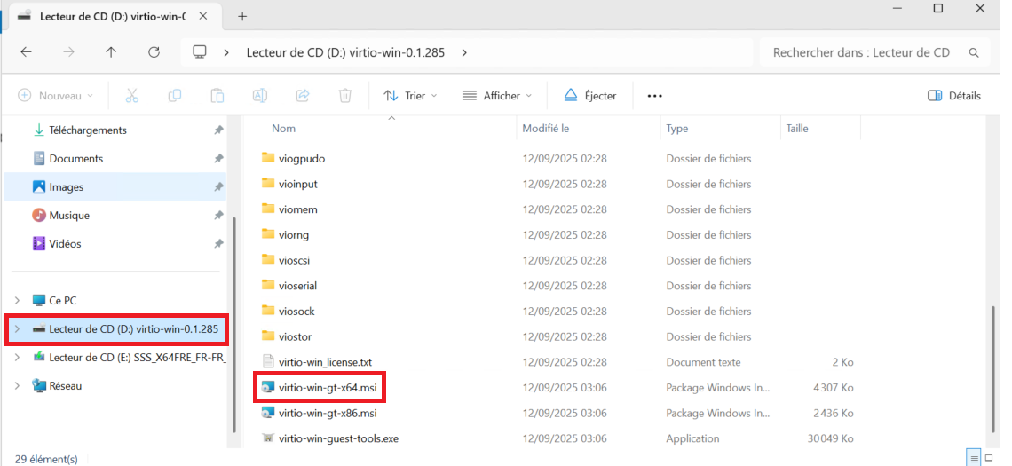

Voila vos drivers sont installer

